Výpisy z katastru nemovitostí, zákres přípojek vody, plynu a kanalizace v katastrální mapě v k. ú. a obec Nižní Lhoty a v k. ú. a obec Nošovice

Zákres přípojky vody v katastrální mapě v k. ú. a obec Nižní Lhoty

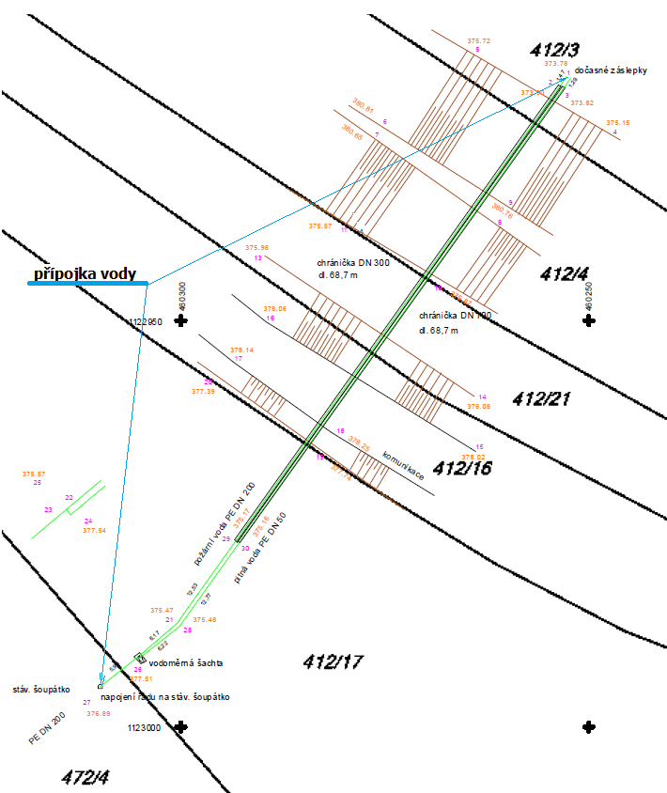

Výpis z katastru nemovitostí k. ú. a obec Nižní Lhoty

Zákres přípojky plynu v katastrální mapě v k. ú. a obec Nižní Lhoty

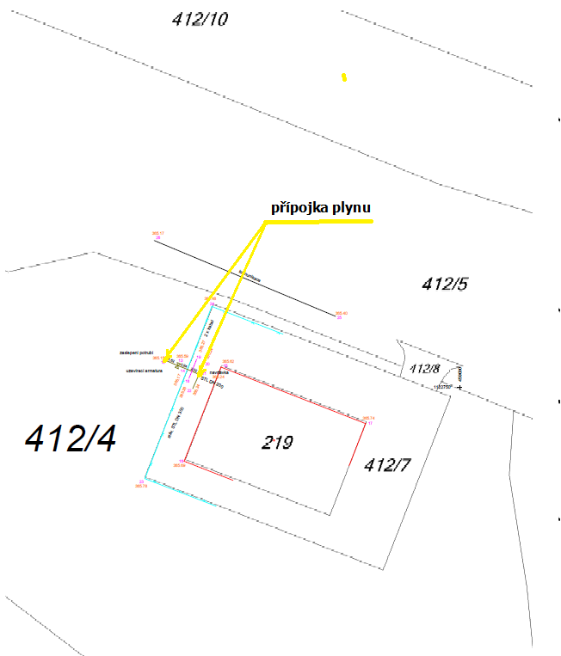

Výpis z katastru nemovitostí k. ú. a obec Nošovice

Zákres přípojky kanalizace v k. ú. a obec Nošovice
